Здоровый Образ жизни школьника

Здоровый образ жизни школьника – это то, что поможет взрослеющему ребенку не только на текущем этапе, но и в будущем. Ведь время идет, а привычки сохраняются, и если уже в 10 лет ребенок привык обедать фастфудом и постоянно пить газировку, вероятнее всего, он будет жить так и в 20, и в 30 лет, тем самым рискуя получить ожирение и целый букет болезней.

Формирование здорового образа жизни у школьников
Вряд ли кто-то станет спорить с тем, что формирование здорового образа жизни у школьников – это задача их родителей. С раннего возраста дети учатся у них всему: не ходить или говорить, а образу жизни в целом. Школа, кружки и секции могут быть лишь помощниками в воспитании.
Чем более здоровый образ жизни ведет семья, тем здоровее и дети, которые в ней вырастают. Невозможно убедить ребенка есть на завтрак кашу, если он видит, как его отец или мать утром едят бутерброды или сладости. Поэтому если у ребенка появляются нездоровые привычки, ищите причины в устройстве вашей семьи.
Воспитание здорового образа жизни должно включать следующие стороны:

- Правильное питание. Что принято есть в вашей семье – нежирное мясо с овощным гарниром или пельмени и полуфабрикаты? Если второе, то не ожидайте от ребенка стремления к здоровой пище.
- Занятие физическими упражнениями. Если родители делают утром элементарную зарядку или посещают фитнес-центр, а также увлекают ребенка различными спортивными мероприятиями и предлагают посещать занятия спортом для детей – с этим проблем не будет.
- Закаливание. Ребенок наверняка будет проще относиться к закаливанию организма холодной водой или контрастному душу, если он будет проходить эту процедуру не в одиночку, а вместе с членами семьи.

- Соблюдение режима дня. Подростки вообще склонны вести ночной образ жизни, допоздна общаясь с друзьями в интернете. Однако если давать ребенку необходимую нагрузку (секции, кружки, внеклассные занятия в соответствии с интересами ребенка), то энергия будет успевать расходоваться за день, и вероятнее всего режим будет соблюдаться.
- Кроме того, важно чтобы и родители при этом не заканчивали день в час или два ночи.
- Соблюдение норм гигиены. С раннего детства нужно приучать ребенка к чистке зубов, ежедневному принятию душа, мытью рук перед едой и прочим гигиеническим процедурам. Чем лучше вы объясните, зачем ребенок это делает, тем больше шансов, что подобные привычки станут частью его жизни.
- Отсутствие вредных привычек. Если один из родителей курит, или в семье заведено выпивать по выходным – велика вероятность, что с подросткового возраста ребенок начнет копировать подобные привычки родных. Подумайте об этом.

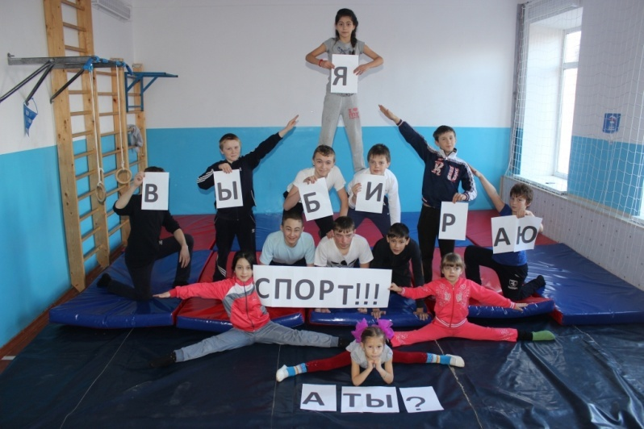

Здоровый образ жизни школьника – это, прежде всего, здоровый образ жизни всей семьи.

